ГОСУДАРСТВЕННОЕ АВТОНОМНОЕ ПРОФЕССИОНАЛЬНОЕ ОБРАЗОВАТЕЛЬНОЕ УЧРЕЖДЕНИЕ ЧУКОТСКОГО АВТОНОМНОГО ОКРУГА
« ЧУКОТСКИЙ СЕВЕРО-ВОСТОЧНЫЙ ТЕХНИКУМ ПОСЁЛКА ПРОВИДЕНИЯ »

«С О Г Л А С О В А Н О»  Заместитель директора по УМР  ________________А.Р.Бархударян  «07» июля 2022г. | «У Т В Е Р Ж Д А Ю»  И.о. директора ГАПОУ ЧАО «Чукотский северо-восточный техникум поселка Провидения»  _____________________О.В.Кравченко  «07» июля 2022г.

Комплект контрольно-оценочных средств
по дисциплине
ОП.03 Электротехника по программе
подготовки квалифицированных рабочих, служащих для
профессии среднего профессионального
образования
08.01.29 Мастер по ремонту и обслуживанию инженерных систем жилищно-коммунального хозяйства

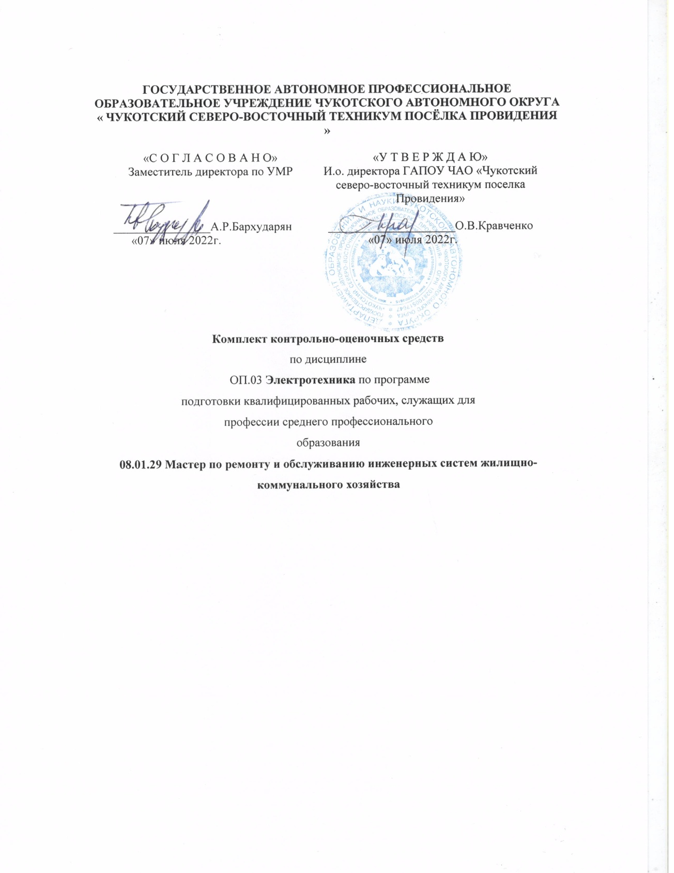

2022г.

I. Паспорт комплекта контрольно-оценочных средств
  - Область применения
Комплект контрольно-оценочных средств, предназначен для проверки результатов освоения учебной дисциплины ОП.03.Электротехника основной профессиональной образовательной программы по профессии 08.01.29 Мастер по ремонту и обслуживанию инженерных систем жилищно - коммунального хозяйства

Общие положения

Контрольно-оценочные средства (КОС) предназначены для контроля и оценки образовательных достижений обучающихся, освоивших программу учебной дисциплины ОП.03. ЭЛЕКТРОТЕХНИКА.
КОС включают контрольные материалы для проведения текущего контроля и промежуточной аттестации в форме экзамена.
КОС разработаны на основании положений: основной профессиональной образовательной программы по направлению подготовки программы учебной дисциплины ОП.03.
Электротехника

Результаты освоения дисциплины, подлежащие проверке

Результаты обучения
Умения и знания из программы учебной дисциплины
Умения:

У1 - читать структурные, монтажные и простые принципиальные электри-ческие схемы;
У2 - рассчитывать и измерять основные параметры простых электрических, магнитных и электронных цепей;
У3 - использовать в работе электроизмерительные приборы;
У4 - пускать и останавливать электродвигатели, установленные на эксплуа-тируемом оборудовании;
Знания:
З1 - единицы измерения силы тока, напряжения, мощности электрического тока, сопротивление проводников
З2 - методы расчета и измерения основных параметров простых электриче-ских, магнитных и электронных цепей;
З3- свойства постоянного и переменного тока;
З4- принципы последовательного и параллельного соединения проводников и источников тока;
З5- электроизмерительные приборы (амперметр, вольтметр), их устройство, принцип действия и правила включения в электрическую цепь;
З6 - свойства магнитного поля;
З7- двигатели постоянного и переменного тока, их устройство и принцип действия;
З8 - правила пуска, остановки электродвигателей, установленных на экс-плуатируемом оборудовании;
З9 - аппаратуру защиты электродвигателей;

З10 - методы защиты от короткого замыкания;

З11 - заземление, зануление

Распределение оценивания результатов обучения по видам контроля

Наименование элемента умений или знаний |  | Виды аттестации
 |  | Промежуточная
 |  | Текущий | аттестация
У1 - читать структурные, монтажные и простые принципиальные электрические схемы; |  | контроль  УО, ПР | ДЗ
У2 - рассчитывать и измерять основные парамет- ры простых электрических, магнитных и элек-  тронных цепей; |  | УО, ПР, ЛР,Т | ДЗ
У3 - использовать в работе электроизмерительные УО, ПР,Т  приборы; |  |  | ДЗ
У4 - пускать и останавливать электродвигатели, установленные на эксплуатируемом оборудовании; |  | УО, ПР, Т | ДЗ
З1 - единицы измерения силы тока, напряжения, мощности электрического тока, сопротивление  проводников |  | Т, УО | ДЗ
З2 - методы расчета и измерения основных пара- метров простых электрических, магнитных и элек-  тронных цепей; |  | Т, ПР,ЛР | ДЗ
З3- свойства постоянного и переменного тока; |  | УО, Т, ПР, ЛР | ДЗ
З4- принципы последовательного и параллельного соединения проводников и источников тока;  З5- электроизмерительные приборы (амперметр, вольтметр), их устройство, принцип действия и  правила включения в электрическую цепь; |  | УО, Т, ПР,ЛР  УО, Т,ПР,ЛР | ДЗ ДЗ
З6 - свойства магнитного поля; |  | УО, Т, ПР,ЛР | ДЗ
З7- двигатели постоянного и переменного тока, их  устройство и принцип действия; |  | УО, Т, ПР, ЛР | ДЗ
З8 - правила пуска, остановки электродвигателей, установленных на эксплуатируемом оборудовании; |  | УО, Т, ЛР | ДЗ
З9 - аппаратуру защиты электродвигателей; |  | УО, Т, ПР | ДЗ
З10 - методы защиты от короткого замыкания; |  | УО, Т, ПР | ДЗ
З11 - заземление, зануление УО, Т, ПР |  |  | ДЗ

Виды контроля Устный опрос Тестовые задания Лабораторная работа Практическая работа

Сокращенное обозначение
УО Т ЛР ПР ДЗ

Распределение типов контрольных заданий по элементам знаний и умений.

Содержание | Тип контрольного задания
учебного
материала | У1 | У2 | У3 | У4 | З1 | З2 | З3 | З4 | З5 | З6 | З7 | З8 | З9 | З10 | З11
по программе УД
Раздел 1. Тема 1.1. |  | Т, | Т, | Т, | Т, | Т, | Т, | Т, |  |  | Т
Электрические цепи |  | ЛР, | ПР, | ПР | ПР, | ПР, | ПР, | ПР,
постоянного тока |  | ПР | ЛР |  | ЛР | ЛР | ЛР | ЛР
Раздел 1. Тема 1.2. |  | Т, | Т, |  | Т, | Т, | Т, |  |  | Т,
Магнитные цепи. |  | ЛР, | ПР, |  | ПР, | ПР, | ПР, |  |  | ПР,
 |  | ПР | ЛР |  | ЛР | ЛР | ЛР |  |  | ЛР
Раздел 1. Тема 1.3. |  | Т, | Т, |  | Т, | Т, | Т, | Т,
Электрические цепи |  | ЛР, | ПР, |  | ПР, | ПР, | ПР, | ПР,
переменного тока |  | ПР | ЛР |  | ЛР | ЛР | ЛР | ЛР
Раздел 2. Тема 2.1. |  |  |  |  |  |  |  |  |  |  |  |  |  | Т | Т
Электроизмерительные | Т, | Т, | Т, |  |  | Т, | ПР, |  | Т,
приборы и | ЛР, | ПР, | ПР, |  |  | ПР, | Т |  | ПР,
электрические | ПР | ЛР | ЛР |  |  |  |  |  | ЛР
измерения
Раздел 2. Тема 2.2. | Т, |  |  | Т, |  | Т, |  |  |  |  | Т, | Т, |  | Т
Трансформаторы |  |  | ЛР, | ПР, |  | ПР, |  |  |  |  | ПР, | ПР,
 | ЛР, |  | ПР | ЛР |  |  |  |  |  |  | ЛР | ЛР
 | ПР
Раздел 2. Тема 2.3 | Т, |  | Т, |  |  | Т, |  |  |  |  | Т, | Т, | Т, |  | Т
Электрические маши- |  |  | ПР, | Т,ЛР, |  | ПР, |  |  |  |  | ПР, | ПР, | ПР,
ны | ЛР, |  | ЛР | ПР |  | ЛР |  |  |  |  | ЛР | ЛР | ЛР
 | ПР
Раздел 2. Тема 2.4. | Т, |  |  |  |  |  |  |  |  |  |  | Т, | Т, | Т, | Т,
Методы защиты элект- | ПР, |  |  |  |  |  |  |  |  |  |  | ПР, | ПР, | ПР, | ПР,
роустановок

  - Распределение типов и количества контрольных заданий по элементам знаний и умений, контролируемых на промежуточной аттестации.

Содержание | Тип контрольного задания
учебного | У1 | У2 | У3 | У4 | З1 | З2 | З3 | З4 | З5 | З6 | З7 | З8 | З9 | З10 | З11
материала
по программе УД
Раздел 1. Тема 1.1. | ДЗ | ДЗ |  | ДЗ | ДЗ | ДЗ | ДЗ | ДЗ | ДЗ |  | ДЗ | ДЗ
Электрические цепи
постоянного тока
Раздел 1. Тема 1.2. |  | ДЗ |  |  | ДЗ | ДЗ |  |  |  | ДЗ |  |  | ДЗ
Магнитные цепи.
Раздел 1. Тема 1.3. |  | ДЗ |  | ДЗ | ДЗ | ДЗ | ДЗ | ДЗ | ДЗ |  | ДЗ | ДЗ
Электрические цепи
переменного тока
Раздел 2. Тема 2.1.

Электроизмерительные | ДЗ | ДЗ | ДЗ |  |  |  |  |  | ДЗ | ДЗ
приборы и
электрические
измерения
Раздел 2. Тема 2.2. | ДЗ |  |  | ДЗ |  |  |  |  |  | ДЗ | ДЗ | ДЗ
Трансформаторы
Раздел 2. Тема 2.3 | ДЗ | ДЗ |  | ДЗ |  |  |  |  |  | ДЗ | ДЗ | ДЗ | ДЗ
Электрические маши-
ны

Раздел 2. Тема 2.4. | ДЗ |  |  |  |  |  |  |  |  |  |  |  |  | ДЗ | ДЗ
Методы защиты элект-
роустановок

Структура контрольного задания

  - Текущий контроль.
Тестовые задания для текущего контроля. Приложение №1 Лабораторно-практические работы. Приложение № 2

Промежуточная аттестация (в форме экзамена) Задание на дифференцированный зачет
1-вариант

Электрический ток – это…..
- - графическое изображение элементов.
- - это устройство для измерения ЭДС.
- - упорядоченное движение заряженных частиц в проводнике.
- - беспорядочное движение частиц вещества.
- - совокупность устройств, предназначенных для использования электриче-ского сопротивления.

Устройство, состоящее из двух проводников любой формы, разделен-ных диэлектриком называют …
  - электреты
  - источник
  - резисторы
  - реостаты
  - конденсатор

Закон Джоуля – Ленца…
- работа производимая источникам, равна произведению ЭДС источника на заряд, переносимый в цепи.
- определяет зависимость между ЭДС источника питания, с внутренним сопро-тивлением.
- пропорционален сопротивлению проводника в контуре алгебраической сум-мы.
- количество теплоты, выделяющейся в проводнике при прохождении по нему электрического тока, равно произведению квадрата силы тока на сопротивле-ние проводника и время прохождения тока через проводник.
- прямо пропорциональна напряжению на этом участке и обратно пропорцио-нальна его сопротивлению.

Прибор

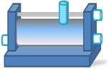
- резистор
- конденсатор
- реостат
- потенциометр
- амперметр

Определите сопротивление нити электрической лампы мощностью 100 Вт, если лампа рассчитана на напряжение 220 В.
  - 570 Ом.
  - 488 Ом.
  - 523 Ом.
  - 446 Ом.
  - 625 Ом.

Физическая величина, характеризующую быстроту совершения работы называется ….
  - работа
  - напряжения
  - мощность
  - сопротивления
  - нет правильного ответа.

Сила тока в электрической цепи 2 А при напряжении на его концах 5 В. Найдите сопротивление проводника.
  - 10 Ом
  - 0,4 Ом
  - 2,5 Ом
  - 4 Ом
  - 0,2 Ом

Закон Ома для полной цепи:
- I= U/R
- U=U*I
- U=A/q
D. I= = =…=
E. I= E/ (R+r)

Диэлектрики, длительное время сохраняющие поляризацию после устранения внешнего электрического поля являются ….
  - сегнетоэлектрики
  - электреты
  - потенциал
  - пьезоэлектрический эффект
  - электрическая емкость

Вещества, почти не проводящие электрический ток называется….
- диэлектрики
- электреты
- сегнетоэлектрики
- пьезоэлектрический эффект
- диод

Наименьший отрицательный заряд является…..
- электрон
- протон
- нейтрон
- антиэлектрон
- нейтральный

Участок цепи это…
  - часть цепи между двумя узлами;
  - замкнутая часть цепи;
  - графическое изображение элементов;
  - часть цепи между двумя точками;
  - элемент электрической цепи, предназначенный для использование электри-ческого сопротивления.

В приборе для выжигания по дереву напряжение понижается с 220 В до 11 В. В паспорте трансформатора указано: «Потребляемая мощность – 55 Вт, КПД – 0,8». Определите силу тока, протекающего через первич-ную и вторичную обмотки трансформатора.
A.
B.
C.

D.
E.

Электростанция, которая преобразуют энергию топлива в электриче-скую энергию называется…..
  - Атомные электростанции.
  - Тепловые электростанции
  - Механические электростанции
  - Гидроэлектростанции

  - Ветроэлектростанции.

Реостат применяют для регулирования в цепи…
- напряжения
- силы тока
- напряжения и силы тока
- сопротивления
- мощности

Устройство, состоящее из катушки и железного сердечника внутри ее называется ….
  - трансформатор
  - батарея
  - аккумулятор
  - реостат
  - электромагнит

Диполь – это…
  - два разноименных электрических заряда, расположенных на небольшом рас-стоянии друг от друга.
  - абсолютная диэлектрическая проницаемость вакуума.
  - величина, равная отношению заряда одной из обкладок конденсатора к напряжению между ними.
  - выстраивание диполей вдоль силовых линий электрического поля.
  - устройство, состоящее из двух проводников любой формы, разделенных диэлектриком.

Найдите неверное соотношение:

  - 1 Ом = 1 В / 1 А
  - 1 В = 1 Дж / 1 Кл
  - 1 Кл = 1 А * 1 с
  - 1 А = 1 Ом / 1 В
  - 1А = Дж/ с

При параллельном соединении конденсатор……=const

  - напряжение
  - заряд
  - ёмкость
  - сопротивление
  - силы тока

Вращающаяся часть электрогенератора.

  - статор
  - ротор
  - трансформатор
  - коммутатор
  - катушка

В цепь с напряжением 250 В включили последовательно две лампы, рас-считанные на это же напряжение. Одна лампа мощностью 500 Вт, а дру-гая мощностью 25 Вт. Определите сопротивление цепи.

A. 2625 Ом.
B. 2045 Ом.
- 260 Ом.
- 238 Ом.
- 450 Ом.

Трансформатор тока это…

  - трансформатор, предназначенный для преобразования импульсных сигналов с длительностью импульса до десятков микросекунд с минимальным искажением формы импульса.
  - трансформатор, питающийся от источника напряжения.
  - вариант трансформатора, предназначенный для преобразования электриче-ской энергии в электрических сетях и в установках, предназначенных для приёма и использования электрической энергии.

  - трансформатор, питающийся от источника тока.
  - трансформатор, первичная обмотка которого электрически не связана со вторичными обмотками.

Величина магнитного потока Ф является…..
  - скалярной
  - векторной
  - механический
  - ответы А, В
  - перпендикулярный

Совокупность витков, образующих электрическую цепь, в которой сум-мируются ЭДС, наведённые в витках.
  - магнитная система
  - плоская магнитная система
  - обмотка
  - изоляция
  - нет правильного ответа

Земля и проводящие слои атмосферы образует своеобразный конденса-тор. Наблюдениями установлено, что напряженность электрического поля Земли вблизи ее поверхности в среднем равна 100 В/м. Найдите электрический заряд, считая, что он равномерно распределен по всей земной поверхности.
  - 4,2∙ Кл
  - 4,1∙ Кл
  - 4∙ Кл
  - 4,5∙ Кл
  - 4,6 ∙ Кл
- Перечислите элементы схемы управления реверсивным асинхронным двигателем с короткозамкнутым ротором и объясните принцип работы.
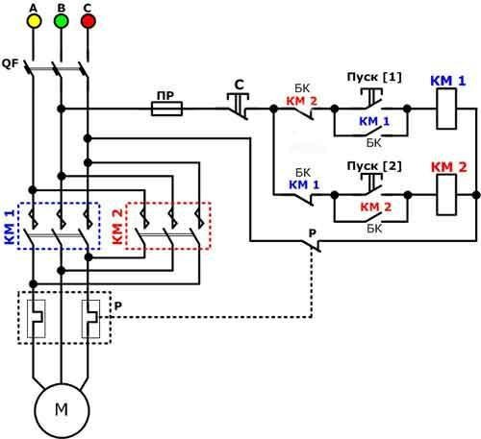

- Определите системы заземления.
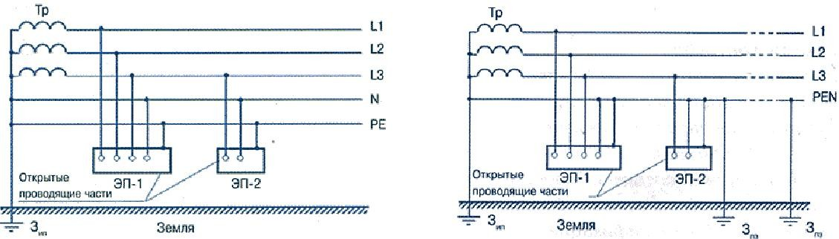

2-вариант

- Электрическая цепь – это …..

- это устройство для измерения ЭДС.
- графическое изображение электрической цепи, показывающее порядок и характер соединение элементов.
- упорядоченное движение заряженных частиц в проводнике.
- совокупность устройств, предназначенных для прохождения электрическо-го тока.
- совокупность устройств предназначенных для использования электрическо-го сопротивления.

ЭДС источника выражается формулой:
- I= Q/t
- E= Au/q
- W=q*E*d D.
E. U=A/q

Впервые явления в электрических цепях глубоко и тщательно изучил:

- Майкл Фарадей
- Джемс Максвелл
- Георг Ом
- Михаил Ломоносов
- Шарль Кулон

Прибор

- амперметр
- реостат
- резистор
- ключ
- потенциометр

Ёмкость конденсатора С=10 мкФ, напряжение на обкладках U=220В. Определить заряд конденсатора.
A. 2.2 Кл.
B. 2200 Кл.
C. 0,045 Кл.
D. 450 Кл.
E.

Это в простейшем случае реостаты, включаемые для регулирования напряжения

  - потенциометры
  - резисторы
  - реостаты
  - ключ
  - счётчик

Часть цепи между двумя точками называется:

- контур
- участок цепи
- ветвь
- электрическая цепь
- узел

Сопротивление последовательной цепи:

A.

B.
C.

D. .

E.

Сила тока в проводнике…

- прямо пропорционально напряжению на концах проводника
- прямо пропорционально напряжению на концах проводника и его сопротивлению
- обратно пропорционально напряжению на концах проводника
- обратно пропорционально напряжению на концах проводника и его сопро-тивлению
- электрическим зарядом и поперечное сечение проводник

Какую энергию потребляет из сети электрическая лампа за 2 ч, если ее сопротивление 440 Ом, а напряжение сети 220 В?

240 Вт
A.
B.
C.
- 375 Вт
- 180 Вт

11. 1 кВт =……

A. 1024 Вт

B. 1000000000 Вт

C. 1000000 Вт

D.

E. 100 Вт

Потенциал точки – это…..

  - это разность потенциалов двух точек электрического поля.
  - это абсолютная диэлектрическая проницаемость вакуума.
  - называют величину, равная отношению заряда одной из обкладок конден-сатора к напряжению между ними.
  - называют устройство, состоящее из двух проводников любой формы, раз- деленных диэлектриком.
  - называют работу, по перемещению единичного заряда из точки поля в бес-конечность.

Условное обозначение

- резистор
- предохранитель
- реостат
- кабель, провод, шина электрической цепи
- приемник электрической энерги

Лампа накаливания с сопротивлением R= 440 Ом включена в сеть с напряжением U=110 В. Определить силу тока в лампе.

  - 25 А
  - 30 А
  - 12 А
D. 0,25 А
E. 1 А

Носители заряда являются …….

  - электроны
  - положительные ионы
  - отрицательные ионы
  - нейтральные
  - все перечисленные

Назовите количество в схеме узлов и ветвей

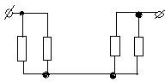
  - узлов 4, ветвей 4;
  - узлов 2, ветвей 4;
  - узлов 3, ветвей 5;
E.узлов 3, ветвей 4;
D.узлов 3, ветвей 2.

Величина, обратная сопротивлению называется …

- проводимость
- удельное сопротивление
- период
- напряжение
- потенциал

Ёмкость конденсатора С=10 мФ; заряд конденсатора Q= 4∙ Определить напряжение на обкладках.

a. 0,4 В;
- 4 мВ;
- 4∙ В;
- 4∙ В;
e. 0,04 В.

Будет ли проходить в цепи постоянный ток, если вместо источника ЭДС – включить заряженный конденсатор?

- не будет
- будет, но недолго
- будет
- А, В
- все ответы правильно

В цепи питания нагревательного прибора, включенного под напряжение 220 В, сила тока 5 А. Определить мощность прибора.

- 25 Вт
- 4,4 Вт
- 2,1 кВт
- 1,1 кВт
- 44 Вт

Плотность электрического тока определяется по формуле:

- …=q/t
- …=I/S
- …=dl/S
d. …=1/R
e. …=1/t

Определить количество теплоты, выделенное в нагревательном приборе в течение 0,5 ч, если он включен в сеть напряжением 110 В и имеет сопротивление 24 Ом.

a. 130 000 Дж
b. 650 000 Дж
c. 907 500 Дж
- 235 кДж
e. 445 500 Дж

Магнитная система, в которой все стержни имеют одинаковую форму, конструкцию и размеры, а взаимное расположение любого стержня по отношению ко всем ярмам одинаково для всех стержней называют….
- симметричная магнитная система
- несимметричная магнитная система
- плоская магнитная система
- пространственная магнитная система
- прямая магнитная система

Обеспечивает физическую защиту для активного компонента, а также представляет собой резервуар для масла – это…..
- обмотка
- магнитная система
- автотрансформатор
- система охлаждения
- бак

Трансформатор, предназначенный для преобразования импульсных сигналов с длительностью импульса до десятков микросекунд с минимальным искажением формы импульса называется
….
- трансформатор тока
- трансформатор напряжение
- автотрансформатор
- импульсный трансформатор
- механический трансформатор.

Перечислите элементы схемы управления нереверсивным асинхронным двигателем с короткозамкнутым ротором и объясните принцип работы.

.

Перечень объектов контроля и оценки
Наименование объектов контроля  и оценки | Основные показатели оценки  результата | Оценка  Наблюдение и оценка в ходе выполнения тестовых заданий
31- единицы измерения силы тока, напряжения, мощности электрического тока, сопротивление проводников | - физические понятия силы тока, напряжения, сопротивления, мощности;  - формулы для нахождения силы тока, напряжения, сопротивления, мощности;  - единицы измерения силы тока, напряжения, мощности электрического тока,  сопротивления проводников
32- методы расчета и измерения основных параметров простых электрических, магнитных и электронных цепей; | - понятие физических величин электрических, магнитных, электронных цепей;  - параметры физических величин электрических, магнитных, электронных цепей;  - формулы для нахождения физических величин электрических, магнитных, электронных цепей;  - единицы измерения физических величин электрических, магнитных, электронных цепей;  - методы расчета и измерения  параметров электрических, магнитных, электронных цепей;
33- свойства постоянного и переменного тока; | - схемы замещения источников питания, элементы топологии: узел, ветвь, контур;  - закон Ома для участка цепи с пассивными элементами и для участка цепи содержащего ЭДС;  -законы Кирхгофа;  - виды эквивалентных преобразований пассивных элементов цепи;  - понятия мощности, баланс мощностей в электрической цепи;  - активные и реактивные сопротивления, фазовые сдвиги;  - методы расчета цепей при последовательной и параллельном соединении элементов, понятие полного сопротивления, векторной диаграммы;  -основные определения и понятия 3- фазных цепей, особенности работы 4- проводной цепи, соотношение между фазными и линейными токами и напряжениями;  - методы расчета неразветвленных магнитных цепей;
34- принципы последовательного и параллельного соединения проводников и источников тока; | - схемы замещения источников питания, элементы топологии : узел, ветвь, контур;  - закон Ома для участка цепи с пассивными элементами и для участка цепи, содержащего ЭДС;

законы Кирхгофа;
- виды эквивалентных преобразований пассивных элементов цепи;
- методы расчета цепей при последовательной и параллельном соединении элементов, понятие полного сопротивления
35- электроизмерительные приборы( амперметр, вольтметр), их устройство, принцип действия и правила включения в электрическую цепь; | - назначение, применение, устройство , принцип работы электроизмерительных приборов;  - схемы подключения электроизмерительных приборов;  - графические обозначения на схемах электроизмерительных приборов;
36- свойства магнитного поля; | - понятие физических величин магнитных полей;  - параметры физических величин магнитных цепей;  - формулы для нахождения физических величин магнитных полей;  -единицы измерения физических величин магнитных полей;  -методы расчета и измерения параметров магнитных цепей;  - свойства магнитных полей
37- двигатели постоянного и переменного тока, их устройство и принцип действия; | - назначение, устройство и принцип действия и характеристики трансформаторов;  - устройство , принцип действия и характеристики асинхронных машин;  - устройство , принцип действия и синхронных машин, виды характеристик;  -назначение, устройство и принцип действия и характеристики машин постоянного тока;  - правила пуска и остановки электрических машин постоянного и переменного тока
38- правила пуска, остановки электродвигателей, установленных на эксплуатируемом оборудовании | назначение, устройство , принцип действия и характеристики трансформаторов;  - устройство , принцип действия и характеристики асинхронных машин;  - устройство , принцип действия и синхронных машин, виды характеристик;  -правила пуска и остановки электрических машин постоянного и переменного тока
39- методы защиты электродвигателей | - устройство , принцип действия и характеристики аппаратуры управления и защиты электродвигателей
310- методы защиты от короткого | - устройство , принцип действия и

замыкания | характеристики аппаратуры защиты от токов короткого замыкания;  методы защиты от токов короткого замыкания
311- заземление, зануление | -назначение, устройство заземления, зануления; Методы расчета заземления;  - правила налажения заземления
У1- читать структурные , монтажные и простые  принципиальные электрические схемы; | - читать структурные , монтажные, простые принципиальные электрические цепи
У2—рассчитывать и измерять основные параметры простых электрических, магнитных и электронных цепей; | - собирать электрические схемы;  -подключать электроизмерительные приборы;  - измерять параметры простых электрических, магнитных, электронных цепей;  - рассчитывать параметры простых электрических, магнитных,  электронных цепей;
У3- использовать в работе электроизмерительные приборы; | - использовать в работе электроизмерительные приборы;  - подключать электроизмерительные приборы;  -снимать показания работающих электроустановок с электроизмерительных приборов;
У4- пускать и останавливать электродвигатели, установленные  на эксплуатационном оборудовании | - пускать и останавливать электрические двигатели

За правильный ответ на вопросы или верное решение задачи выставляется положительная оценка –
1 балл.

За не правильный ответ на вопросы или неверное решение задачи выставляется отрицательная оценка – 0 баллов.

Шкала оценки образовательных достижений

Процент результативности (правильных ответов) | Оценка уровня подготовки
 | балл (отметка) | вербальный аналог
90 ÷ 100 | 5 | отлично
80 ÷ 89 | 4 | хорошо
70 ÷ 79 | 3 | удовлетворительно
менее 70 | 2 | неудовлетворительно

Перечень материалов, оборудования и информационных источников, используемых в аттестации

Тестовое задание для итоговой аттестации в четырех вариантах.
Реализация программы дисциплины требует наличия учебного кабинета «Электротехники». Оборудование учебного кабинета:
- посадочные места по количеству обучающихся;
- рабочее место преподавателя;
- комплект учебно-наглядных пособий «Электротехника»;
- электрические аппараты; измерительные приборы;
- электрические машины и трансформаторы.
-демонстрационная доска
Технические средства обучения: , ноутбук, проектор, экран, видеодвойка..
Перечень рекомендуемых учебных изданий, Интернет-ресурсов, дополнительной литературы Основные источники:
В. М. Прошин «Электротехника» .- М.: Издательский центр «Академия», 2015.
Электротехника: учебник для нач. проф. образования / П.А. Бутырин, О.В. Толчеев, Ф.Н. Шакирзянов; под ред. П.А. Бутырина. – 4-е изд., стер. – М.: Издательский центр «Академия», 2015 г.
Москаленко В.В. Справочник электромонтёра.-М: Издательский центр «Академия», 2016 г. Дополнительные источники:
Электронный образовательный ресурс СПО «Электротехника и электроника»,2016. http://dic.academic.ru/dic.nsf/bse/153700/Электротехника http://electricalschool.info/spravochnik/electroteh/
http://electrofaq.com/ http://www.normalizator.com/manuals/lessons/matusko/ http://electrikam.com/tag/reshenie-zadach-po-toe/ http://slavapril.narod.ru/zadachi.html http://ru.wikipedia.org/wiki/
http://plcsystems.ru/catalog/Regulator/section.php?SECTION_ID=310 http://electricalschool.info/energy/1072-istochniki-jelektricheskojj-jenergii.html

